| MockUps del Sistema |
| --- |
| **Proyecto:** “Plataforma de Gestión de Servicios y Agenda Profesional” |
|  |
|  |
| Versión*: 0.1* |
| 15/11/2024 |

# Contenido

**1. Contenido 1**

**2. Ficha del documento 2**

2.1. Versionamiento 2

2.2. Integrantes 2

**3. Introducción 3**

**4. Objetivo del Documento 3**

**5. Descripción de Pantallas (Mockups) 3**

**PEGAR ACA 3**

**6. Guía de Estilo 16**

Tipografía 16

2. Colores 17

3. Botones 17

4. Iconografía 17

5. Espaciado y Márgenes 17

6. Jerarquía Visual 17

7. Interactividad 17

8. Componentes Clave 17

9. Elementos de Identidad 18

**9. Notas de Interacción y Usabilidad 18**

# 

# Ficha del documento

## Versionamiento

| Versión | Fecha | Modificación |
| --- | --- | --- |
|  |  |  |
|  |  |  |
|  |  |  |
|  |  |  |

## Integrantes

| Integrantes del equipo | Rut |
| --- | --- |
| *Jairo Álvarez* | *21.055.328-2* |
| *Francisco López Avaria* | *20.883.087-2* |
| *Constanza Painevilo Jamett* | *19.561.395-8* |
| *Bastián Rodríguez* | *20.526.431-0* |

**Carrera:** Ingeniería en Informática

**Sede:** San Joaquín

# Introducción

Este documento presenta los mockups de la "Plataforma de Gestión de Servicios y Agenda Profesional". Los mockups muestran una representación visual de las interfaces de usuario, describiendo el diseño de cada pantalla, sus componentes y cómo los usuarios interactuarán con el sistema. Los mockups proporcionan una referencia clara para el desarrollo y ayudan a asegurar la consistencia y usabilidad de la plataforma.

# Objetivo del Documento

El objetivo de este documento es:

* Proporcionar una visión clara del diseño de cada pantalla, detallando los componentes de interfaz y las funcionalidades.
* Asegurar que el diseño esté alineado con los requisitos del proyecto y las expectativas del cliente.
* Facilitar la comunicación entre los diseñadores, desarrolladores y otros stakeholders involucrados en el proyecto.

# Descripción de Pantallas (Mockups)

Cada pantalla incluye el mockup visual, una descripción detallada de sus componentes, y cualquier interacción especial o comportamiento esperado.

## PEGAR ACA

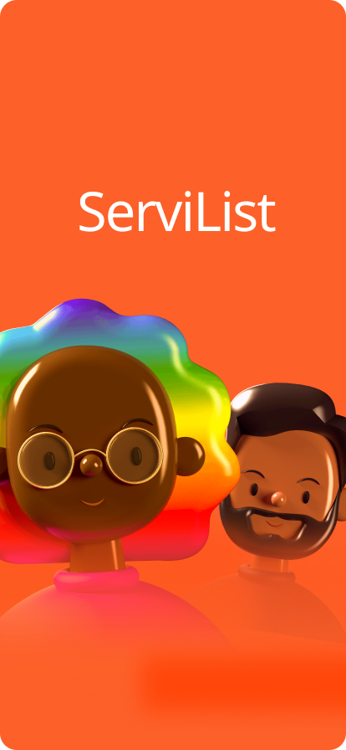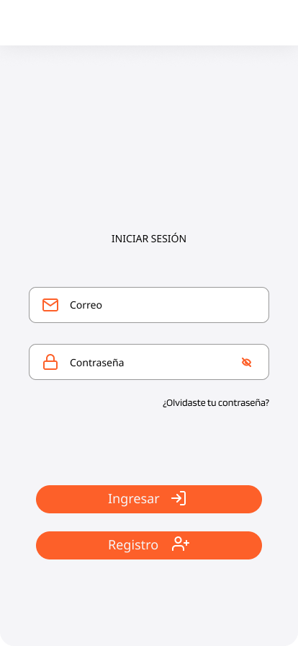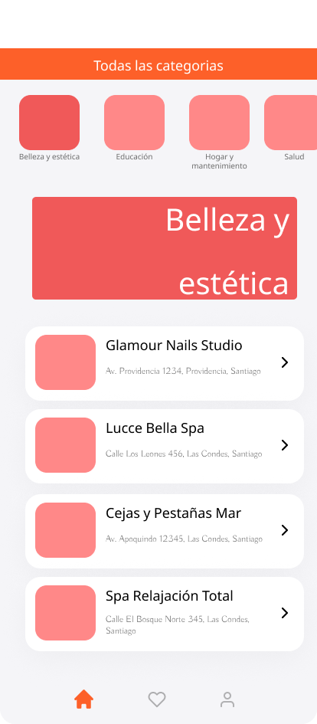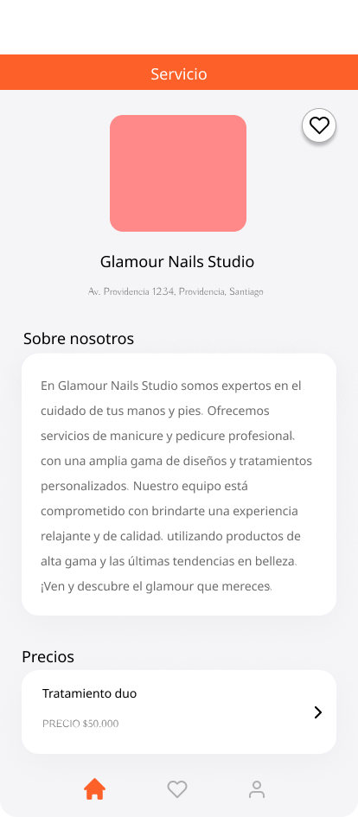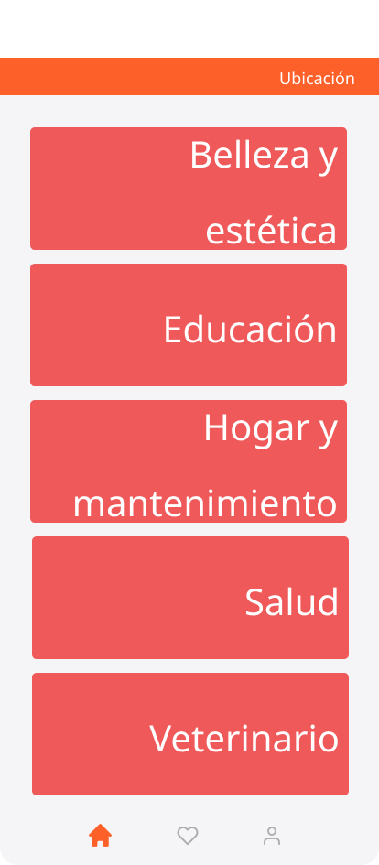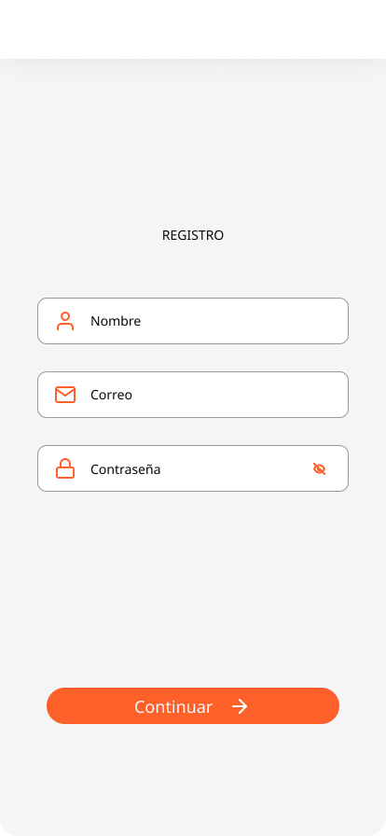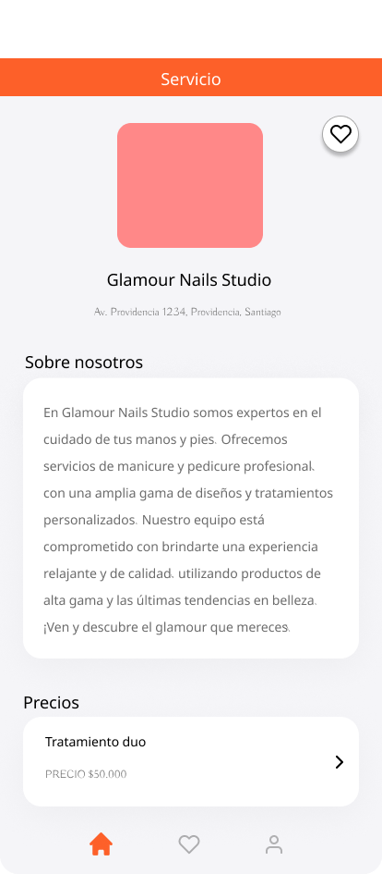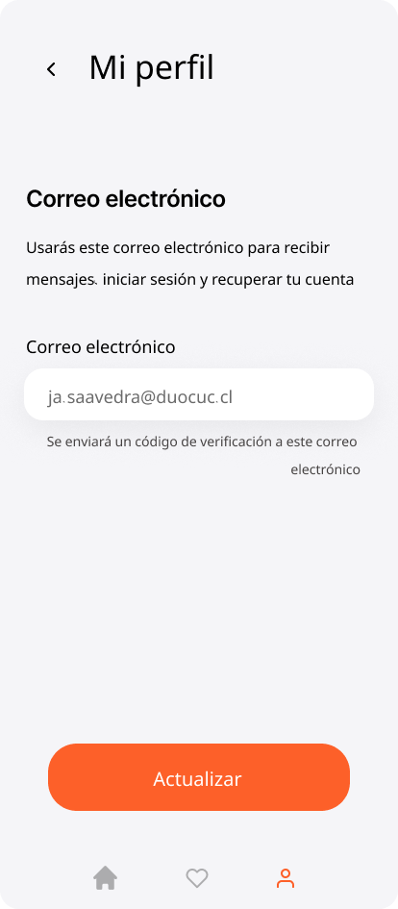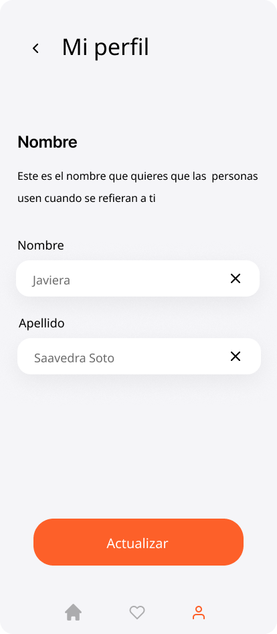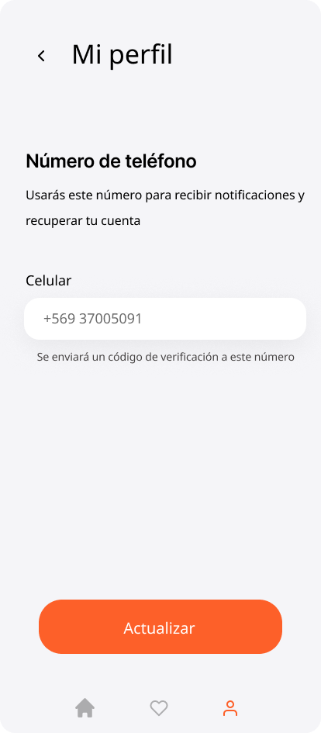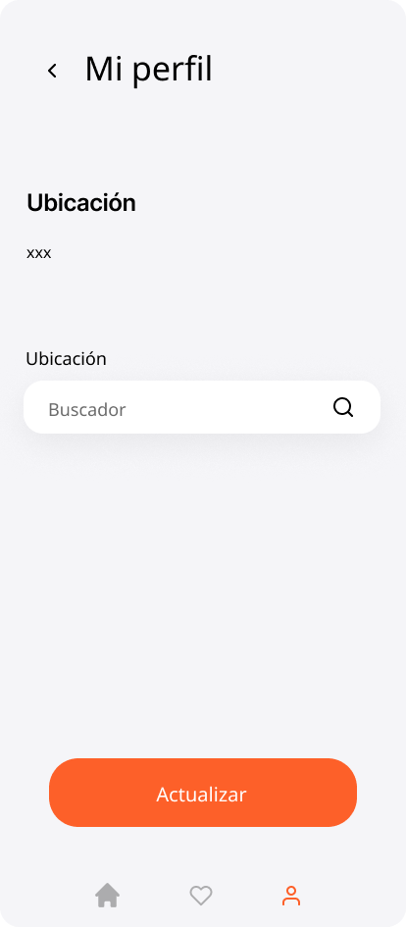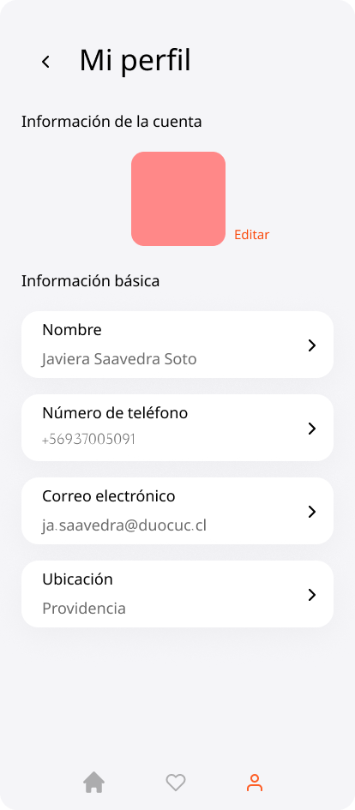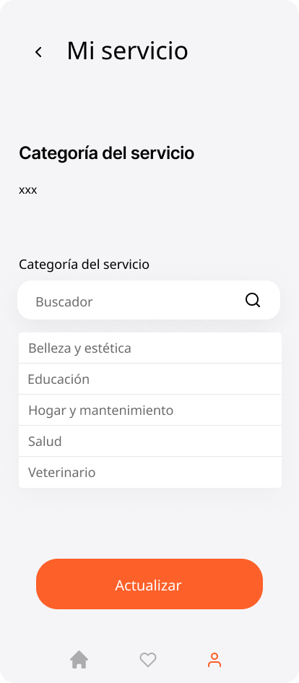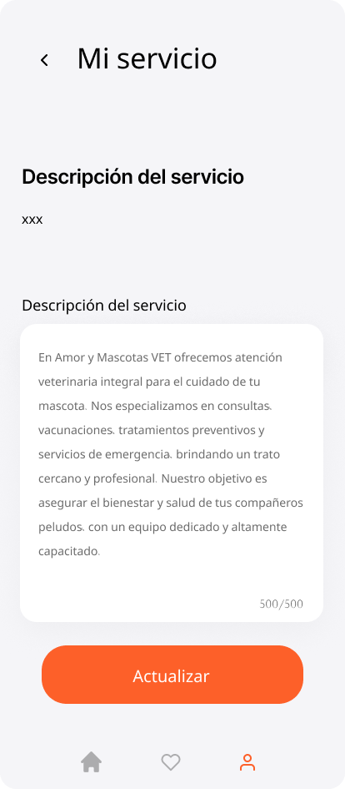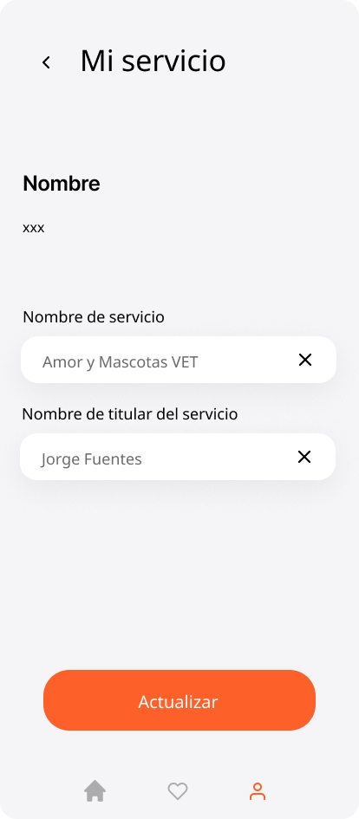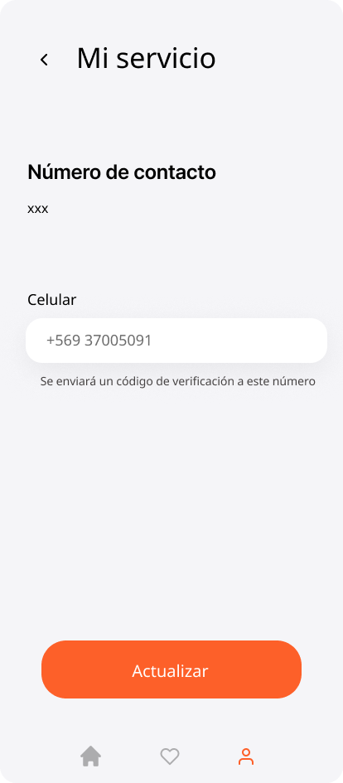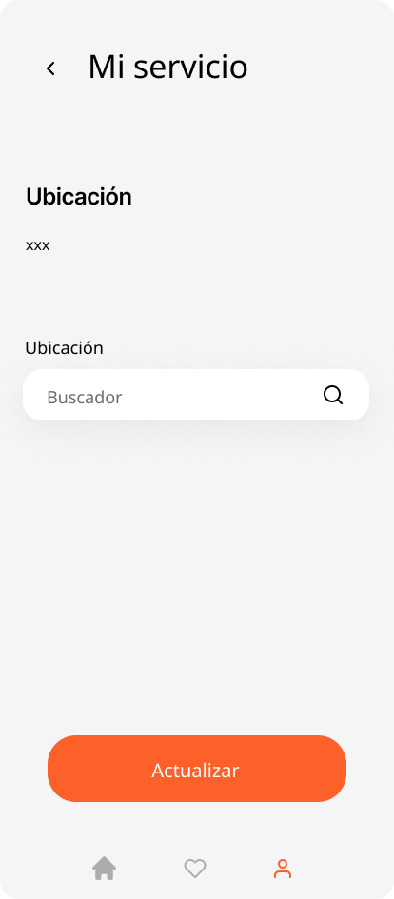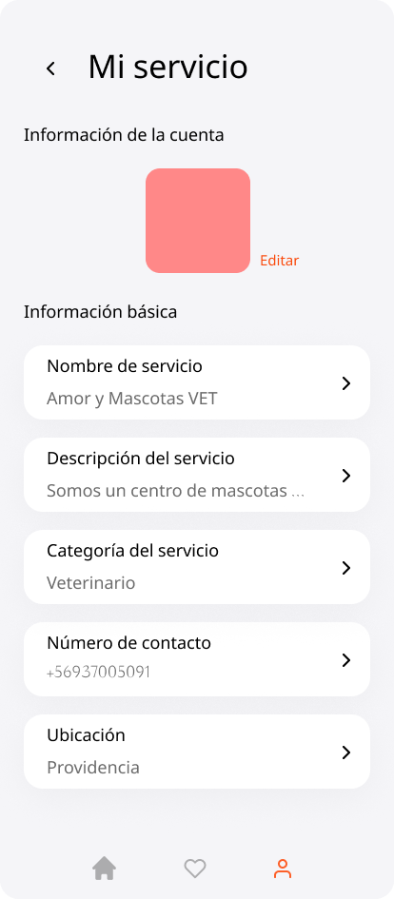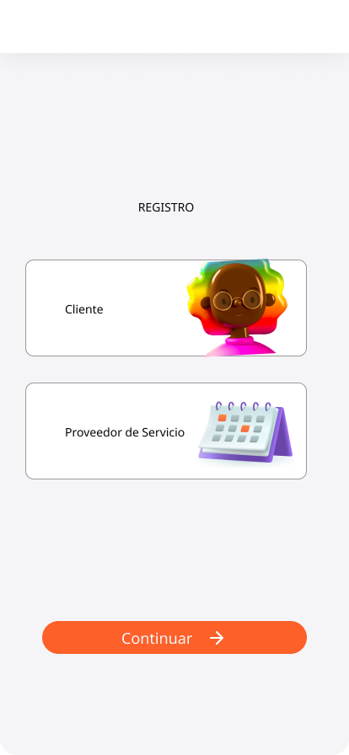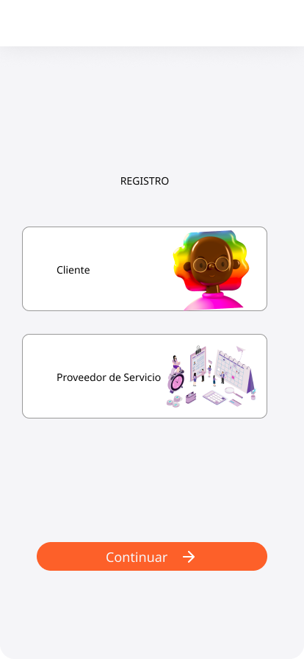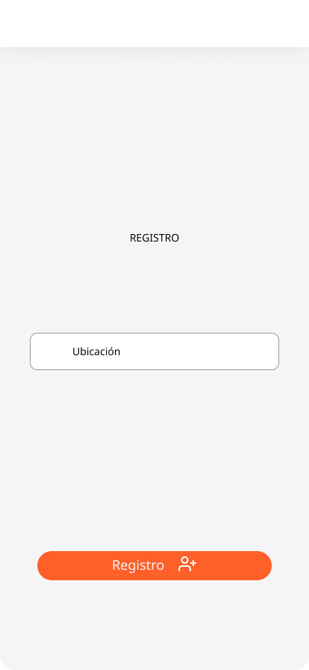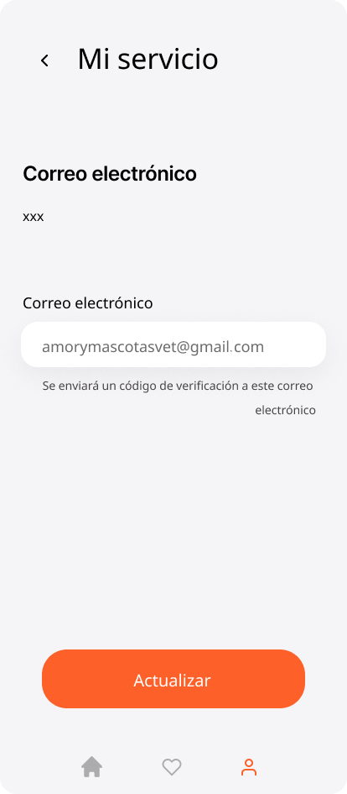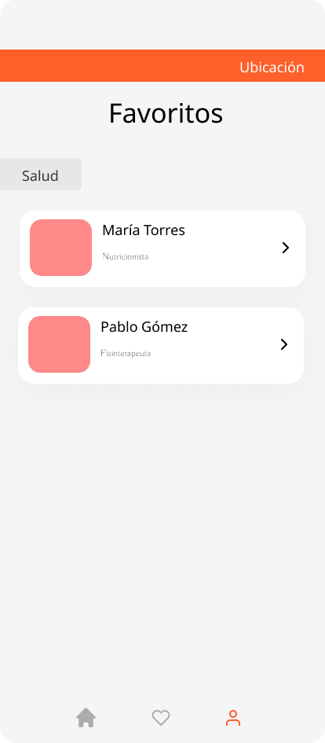

# Guía de Estilo

1. Tipografía

* Estilo: Limpia y moderna, probablemente sans-serif, lo que facilita la lectura en dispositivos móviles.
* Tamaños:
* Encabezados: Tamaño grande y con mayor peso visual (negrita) para dar jerarquía a títulos como "ServiList" y secciones como "Mi perfil".
* Texto secundario: Tamaños más pequeños y peso medio para descripciones o datos complementarios.

1. Colores

* Paleta de colores principales:
* Azul claro: Fondo en pantallas de inicio (sereno, profesional).
* Naranja vibrante: Usado en botones de acción como "Actualizar", "Ingresar" y "Registro" (resalta interactividad y urgencia).
* Blanco: Fondo limpio que enfatiza la información.
* Negro o gris oscuro: Para texto principal y contrastar contra los fondos claros.
* Colores secundarios:
* Sombras o tonos pastel para dar profundidad.

1. Botones

* Diseño: Bordes ligeramente redondeados, con texto centrado.
* Colores: Naranja para acciones principales y destacadas.
* Tamaños: Grandes, optimizados para interacción táctil.

1. Iconografía

* Estilo: Minimalista y amigable, consistente en todos los íconos.
* Ejemplos:
* Casa para la página principal.
* Corazón para favoritos.
* Perfil humano para sección de usuario.

1. Espaciado y Márgenes

* Espaciado uniforme entre elementos.
* Márgenes generosos para evitar saturación visual y mejorar la legibilidad.

1. Jerarquía Visual

* Uso de contraste de colores (blanco con naranja/azul) para enfatizar las áreas de mayor importancia, como botones y encabezados.
* Separación clara entre secciones: "Información básica", "Favoritos", "Mi servicio".

1. Interactividad

* Mensajes claros en acciones como "Se enviará un código de verificación".
* Indicadores de campos editables como el ícono "Editar".

1. Componentes Clave

* Pantallas de Inicio:
* Fondo dinámico y colorido para captar atención.
* Botón destacado de "Iniciar sesión".
* Perfiles:
* Información estructurada en tarjetas o listas.
* Iconos o imágenes de perfil como marcadores visuales.
* Formulario:
* Campos con bordes definidos y textos explicativos.

1. Elementos de Identidad

* Marca: Uso del nombre "ServiList" con una fuente destacada y simple.
* Estilo visual: Colores y diseño cálido para conectar emocionalmente con los usuarios.

# Notas de Interacción y Usabilidad

#### 1. Interactividad

* **Botones**:
  + Los botones principales como "Actualizar", "Ingresar" y "Registro" son grandes y de colores llamativos (naranja), lo que facilita su identificación como elementos interactivos.
  + No se especifica un estado visual para cuando un botón es presionado (hover o click). Agregar este feedback visual mejorará la experiencia del usuario.
* **Campos de texto**:
  + Incluyen texto de ayuda (placeholder), como "Correo" o "Número de teléfono", lo que es útil para guiar al usuario.
  + Existe confirmación visual para acciones importantes como la verificación de correos o números telefónicos, lo que refuerza la seguridad y la confianza.
* **Búsqueda**:
  + En el selector de categoría del servicio, el campo de búsqueda permite al usuario filtrar opciones, lo cual es clave para mejorar la eficiencia en categorías extensas.

#### 2. Navegación

* **Iconos del menú**:
  + Los iconos (casa, corazón, perfil) son simples y fácilmente reconocibles, lo que favorece la navegación.
  + La ubicación en la parte inferior de la pantalla es ideal para la interacción móvil.
* **Jerarquía clara**:
  + Cada pantalla tiene un título claro ("Mi perfil", "Mi servicio"), que ayuda a los usuarios a entender en qué sección se encuentran.
  + La navegación entre secciones parece intuitiva y bien delimitada.

#### 3. Claridad en la Información

* **Textos y etiquetas**:
  + Las etiquetas de los campos son claras y directas, como "Nombre de servicio" o "Correo electrónico".
  + Se podría mejorar el formato de los textos de ayuda. Por ejemplo, para "Se enviará un código de verificación" sería útil destacar esta información para que no pase desapercibida.
* **Separación de contenido**:
  + El diseño utiliza espacios en blanco efectivos que separan cada grupo de información (p. ej., datos de contacto, categoría del servicio), mejorando la legibilidad.

#### 4. Usabilidad

* **Tamaño táctil**:
  + Los botones y campos parecen tener el tamaño adecuado para ser usados cómodamente en dispositivos móviles, reduciendo posibles errores de interacción.
* **Error Handling**:
  + No se observa un diseño explícito para manejar errores (como mensajes en caso de campos vacíos o formato incorrecto). Incluir mensajes específicos y visualmente diferenciados mejorará la usabilidad.

#### 5. Accesibilidad

* **Contraste**:
  + El contraste de colores entre texto y fondo es adecuado en la mayoría de los casos, aunque en pantallas con colores brillantes (como el naranja), asegurar el contraste en texto blanco será importante para usuarios con problemas de visión.
* **Placeholders y textos de ayuda**:
  + Útiles, pero podrían incluir más ejemplos en algunos casos (p. ej., formato del número de teléfono o del correo electrónico).

#### 6. Feedback Visual

* **Acciones confirmadas**:
  + Al actualizar información o completar formularios, sería ideal mostrar un mensaje de éxito claro, como "Información actualizada con éxito".

#### 7. Flujo de Usuario

* **Registro y Inicio de Sesión**:
  + Los campos en la pantalla de inicio de sesión están bien organizados, pero podría añadirse una opción para mostrar/ocultar contraseña más visible, dado que es un elemento crítico en seguridad.
  + Agregar un mensaje que confirme el registro exitoso también sería un refuerzo positivo.
* **Perfil del Servicio**:
  + La organización por secciones es intuitiva, pero podría incluirse una guía visual (como una barra de progreso) si se espera que el usuario complete múltiples pasos.